**虚拟机安装jdk**

在WINDOWS上，我们知道安装TOMCAT 需要配置JDK环境变量，在Linux上 安装TOMCAT 同样也需要配置JDK

在网上下载jdk、tomcat的安装包：

JDK:oracle官网

tomcat：http://www.apache.org

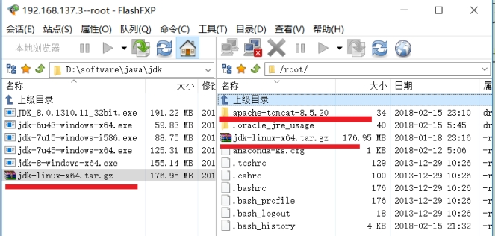

在虚拟机里面将刚才拷贝进来的压缩包解压缩到指定的文件夹下：

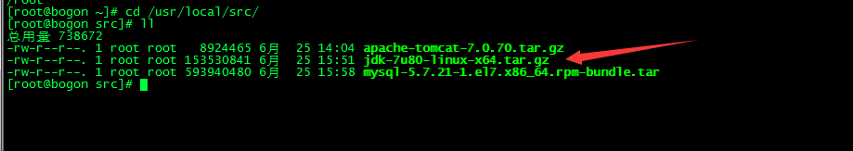



此时通过cd命令来到解压的文件夹，就能看到对应解压的文件们

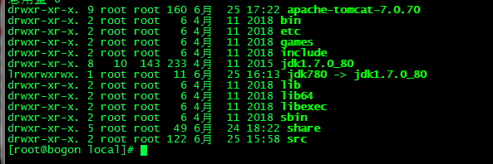

执行ln -s 原文件名 软连接名 来创建一个可以连接到源文件的软连接



然后来到cd /etc/ 执行vi命令 



进入profile文件的vi编辑界面

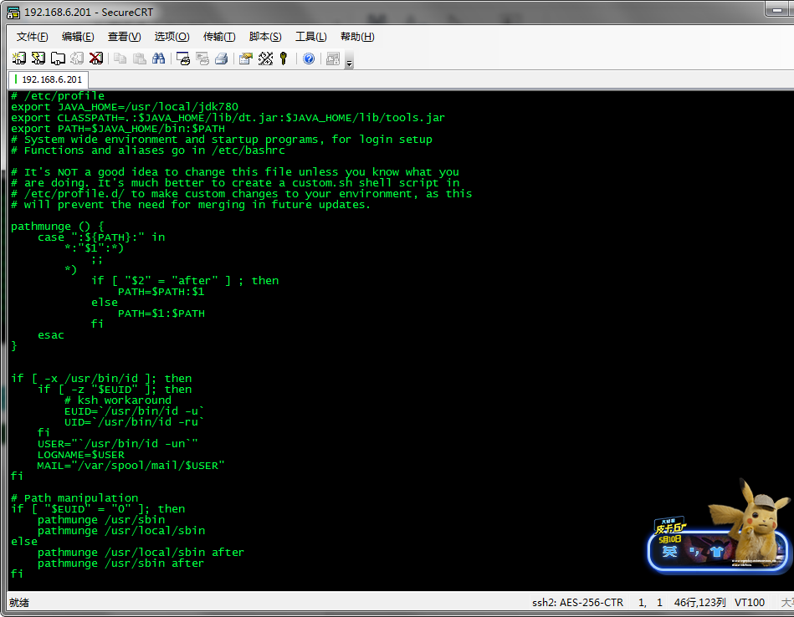

将软连接名代替原文件名写入配置代码，共三行，写完保存退出！

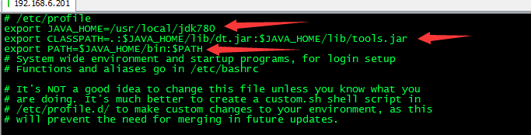

出来后执行：ssource profile

即可！之后就能创建java文件了！



编写

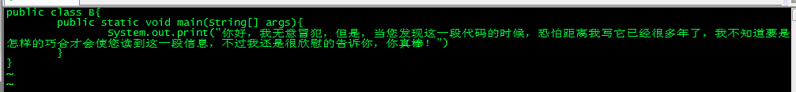

从vi出来以后先进行编译



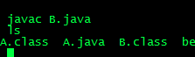 多出了class文件



看！它执行了！